FORMULARIO 1. INICIO

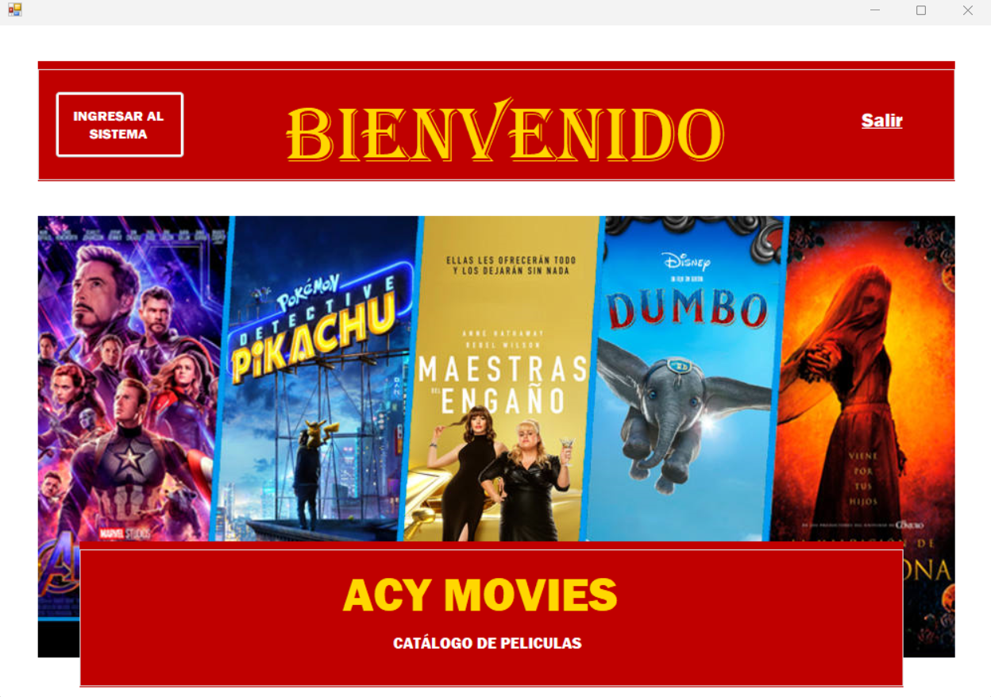

|  |  |  |  |  |
| --- | --- | --- | --- | --- |
| CONTROLES | PROPIEDAD NAME | FUNCIÓN | PROGRESO | Programado o diseñado por: |
| TextBox: Ingresar al Sistema | btnIngresarSistema | Abre formulario Login | Private Sub btnIngresarSistema_Click(sender As Object, e As EventArgs) Handles btnIngresarSistema.Click  Dim frmLogin As New frmLogin_form  frmLogin.Show()  Me.Hide() ''oculta el formuario atual  End Sub | Arely Roque, |
| LinkLabel | lklSalir | Cierra el formulario actual | Private Sub lklSalir_LinkClicked(sender As Object, e As LinkLabelLinkClickedEventArgs) Handles lklSalir.LinkClicked  Me.Close()  End Sub | Arely Roque, |

FORMULARIO 2. LOGIN

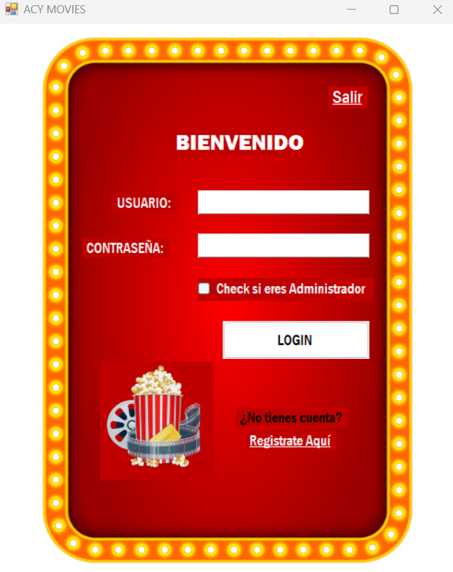

|  |  |  |  |  |
| --- | --- | --- | --- | --- |
| TextBox: usuario | txtUser | Captura el usuario digitado por el usuario |  | Arely Roque, |
| TextBox: Contraseña | txtPassword | Captura la contraseña digitada por el usuario |  | Arely Roque, |
| CheckBox: Check si eres Administrador | ckbAdmin | Captura si el usuario es administrador. |  | Arely Roque, |
| Button: Login | btnLogin | Redirige al formulario CatalogoUsuario, donde el usuario podrá visualizar la lista existente de las películas, además buscar por ID, titulo etc. | Private Sub btnLogin_Click(sender As Object, e As EventArgs) Handles btnLogin.Click  Dim frmCatalogoUsuario As New frmCatalogoUsuario  frmCatalogoUsuario.Show()  Me.Hide() ''oculta el formuario atual  End Sub | Arely Roque, |
| LinkLabel: Registrate Aquí | lkbRegistro | Redirige al formulario Resistro de usuario | Private Sub btnLogin_Click(sender As Object, e As EventArgs) Handles btnLogin.Click  Dim frmCatalogoUsuario As New frmCatalogoUsuario  frmCatalogoUsuario.Show()  Me.Hide() ''oculta el formuario atual  End Sub | Arely Roque, |

FORMULARIO 3. REGISTRO DE USUARIO

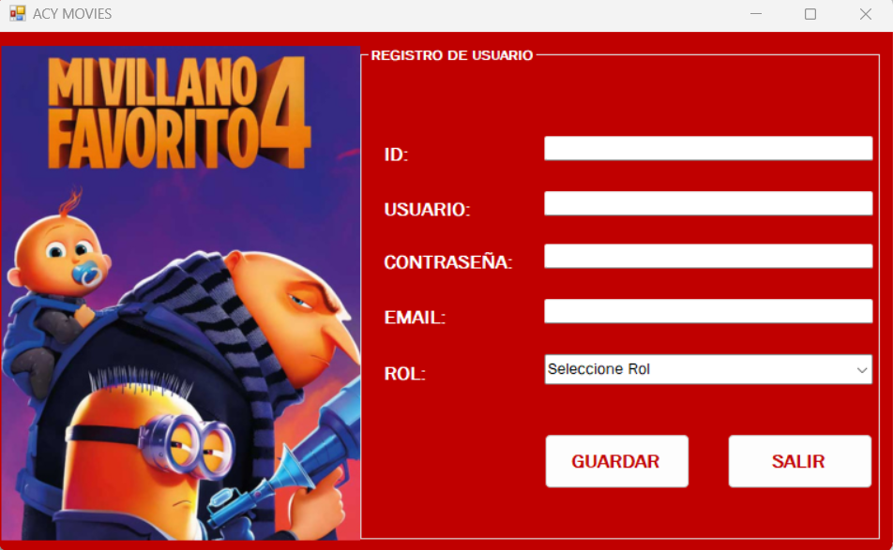

|  |  |  |  |  |
| --- | --- | --- | --- | --- |
| TextBox: ID | txtID_usuario | Registro de usuario |  | Arely Roque, |
| TextBox: Usuario | txtNombre_usuario | Registro de usuario |  | Arely Roque, |
| TextBox: Contraseña | txtPassword_usuario | Registro de usuario |  | Arely Roque, |
| TextBox: Email | txtEmail | Registro de usuario |  | Arely Roque, |
| ComboBox: Rol | cmbRol | Registro de usuario |  | Arely Roque, |
| Button: Guardar | btnGuardar | Guarda el registro |  | Arely Roque, |
| Button: Salir | btnSalir | Regresa al formulario Login.  Una vez registrado el usuario podrá ingresar con sus credenciales. | Private Sub btnSalir_Click(sender As Object, e As EventArgs) Handles btnSalir.Click  Dim frmLogin As New frmLogin_form  frmLogin.Show()  Me.Hide() ''oculta el formuario atual  End Sub | Arely Roque, |

FORMULARIO 4. CATÁLOGO DE USUARIO

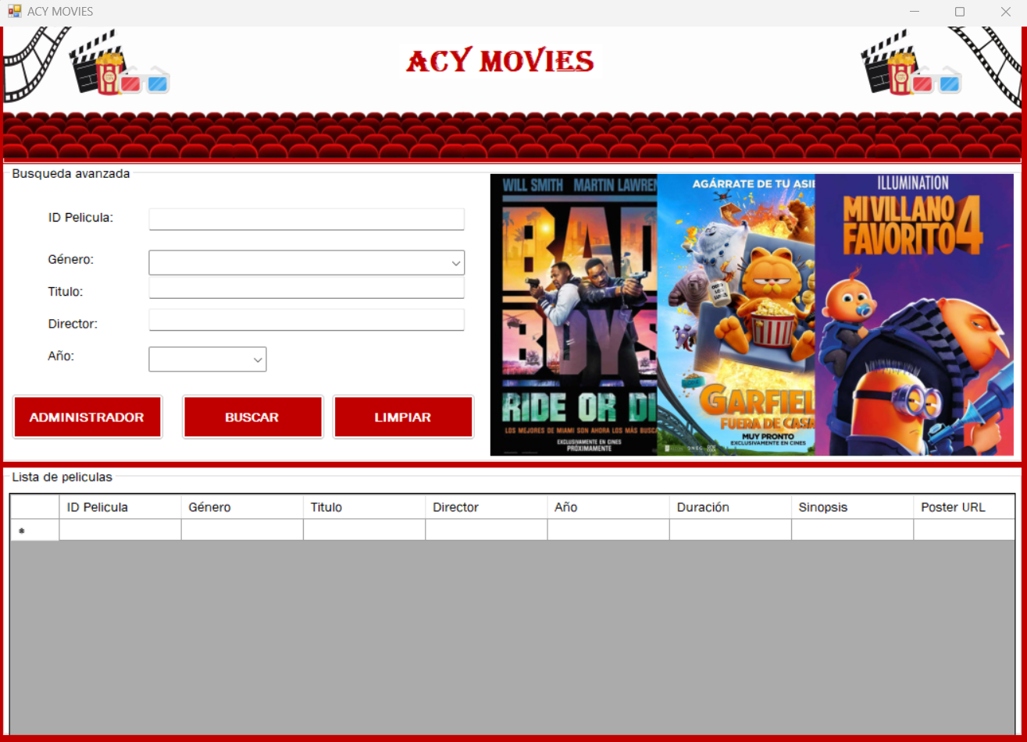

|  |  |  |  |  |
| --- | --- | --- | --- | --- |
| TextBox: ID película | txtID_Peli | Búsqueda exacta de película por ID |  | Arely Roque, |
| ComboBox: Género | cmbGeneroPeli | filtrar películas por Genero |  | Arely Roque, |
| Textbox: Título | txtTitulo_peli | Filtrar películas por titulo |  | Arely Roque, |
| TextBox: Director | txtDirector_peli | Filtrar películas por director |  | Arely Roque, |
| TextBox: Año | cmbAnioPeli | Filtrar películas por año |  | Arely Roque, |
| Button: Aministrador | btnAdmin | Dirige al formulario administrador | Private Sub btnAdmin_Click(sender As Object, e As EventArgs) Handles btnAdmin.Click  Dim frmAdmin As New frmAdmin  frmAdmin.Show()  Me.Hide() ''oculta el formuario atual  End Sub | Arely Roque, |
| Button: Buscar | btnBuscar | Busca la pelicula |  | Arely Roque, |
| Button: Limpiar | btnLimpiar | Limpia campos de entrada |  | Arely Roque, |
| DataGridView | dgvListaPeliculas | Muestra toda la lista de películas existentes en la base de datos |  | Arely Roque, |

FORMULARIO 5. ADMINISTRADOR

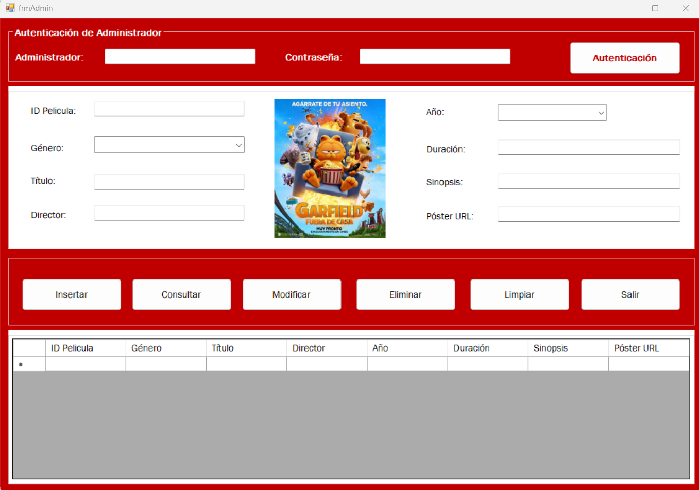

|  |  |  |  |  |
| --- | --- | --- | --- | --- |
| TextBox: Administrador | txtUsuarioAdmin | Usuario de administrador |  | Arely Roque, |
| Textbox: Contraseña | txtPasswordAdmin | Contraseña de administrador |  | Arely Roque, |
| Button: Autenticación | btnAutenticacion | Valida las credenciales del admin. |  | Arely Roque, |
| TextBox: ID película | txtID_Peli | Datos de entrada |  | Arely Roque, |
| ComboBox: Genero | cmbGeneroPeli | Datos de entrada |  | Arely Roque, |
| TextBox: Titulo | txtTituloPeli | Datos de entrada |  | Arely Roque, |
| TextBox: Director | txtDirectorPeli | Datos de entrada |  | Arely Roque, |
| TextBox: Año | cmbAnioPeli | Datos de entrada |  | Arely Roque, |
| TextBox: Duración | txtDuracionPeli | Datos de entrada |  | Arely Roque, |
| TextBox: Sinopsis | txtSinopsisPeli | Datos de entrada |  | Arely Roque, |
| TextBox: Poster URL | txtPosterURL | Datos de entrada |  | Arely Roque, |
| Button: Insertar | btnInsertar |  |  | Arely Roque, |
| Button: Consultar | btnConsultar |  |  | Arely Roque, |
| Button: Modificar | btnModificar |  |  | Arely Roque, |
| Button: Eliminar | btnEliminar |  |  | Arely Roque, |
| Button: Limpiar | btnLimpiar |  |  | Arely Roque, |
| Button: Salir | btnSalir | Regresa al formulario Catalogo de usuario | Public Class frmAdmin  Private Sub btnSalir_Click(sender As Object, e As EventArgs) Handles btnSalir.Click  Dim frmCatalogoUsuario As New frmCatalogoUsuario  frmCatalogoUsuario.Show()  Me.Hide() ''oculta el formuario atual  End Sub | Arely Roque, |
| DataGridView | dgvListaPeliculas | Muestra la lista de películas existentes en la base de datos |  | Arely Roque, |

**MODULOS Y CLASES:**

|  |  |  |  |
| --- | --- | --- | --- |
| **Modulo Funciones:** | Public Sub set_solo_letras(ByRef ee As System.Windows.Forms.KeyPressEventArgs)  'Funcion que obliga a digitar en mayúscula en los textbox  Dim cadena As String  cadena = "ABCDEFGHIJKLMNÑOPQRSTUVWXYZabcdefghijklmnñopqrstuvwxyz"  If InStr(cadena, ee.KeyChar) Then  ee.Handled = False  ElseIf Char.IsControl(ee.KeyChar) Then  ee.Handled = False  Else  ee.Handled = True  End If  End Sub | esta función permite solo la entrada de letras mayúsculas o minúsculas y caracteres de control en un TextBox, rechazando cualquier otro tipo de entrada. | Arely Roque, |
|  | Public Function validar_correo(ByRef e As String) As Boolean  Try  Return Regex.IsMatch(e.Trim, "([0-9a-zA-Z]([-\.\w][0-9a-zA-Z])@([0-9a-zA-Z][-\w]*[0-9a-zA-Z]\.)+[a-zA-Z]{2,9})$")  Catch ex As Exception  MsgBox(ex.ToString)  Return False  End Try  End Function | esta función valida si una cadena es una dirección de correo electrónico válida según una expresión regular específica y maneja cualquier excepción que pueda ocurrir durante el proceso de validación, devolviendo True si la cadena es un correo electrónico válido y False en caso contrario. | Arely Roque, |
| **Clase: Conexión** | Function conectar() As String  Dim salida As String = "CONEXION EXITOSA"  Try  conexion = New SqlConnection("Data source=ARELY; Initial Catalog=Catalogo_Peliculas;Trusted_connection=Yes") 'string de conxión a la base de datos  conexion.Open()  Catch ex As Exception  MessageBox.Show("Error:" + ex.ToString)  Finally  CerrarConexion()  End Try  Return salida  End Function | establecer una conexión con la base de datos SQL y devuelve un mensaje indicando si la conexión fue exitosa. | Arely Roque, |
|  | Public Sub CerrarConexion()  If conexion.State = ConnectionState.Open Then  conexion.Close()  End If  End Sub | se encarga de cerrar la conexión a la base de datos si esta está abierta. | Arely Roque, |
|  | Public Function inserta_datos(ByVal datos As String) As Boolean  Try  conexion.Open()  comando = New SqlCommand(datos, conexion)  comando.ExecuteNonQuery()  conexion.Close()  F = 0  Return True  Catch ex As Exception  MessageBox.Show("Error:" + ex.ToString)  F = 1  Return False  Finally  CerrarConexion()  End Try  End Function | Esta función insertar datos en la base de datos SQL. Si la operación es exitosa, devuelve True y establece la variable global F en 0. Si ocurre una excepción, muestra un mensaje de error, establece F en 1, devuelve False, y asegura que la conexión se cierre correctamente en el bloque finally. | Arely Roque, |